Prof. Dr.-Ing. Heinz Pitsch

Templergraben 64
52056 Aachen
phone +49 241 80 94607
fax +49 241 80 92923
email office@itv.rwth-aachen.de

Stand: 29.06.2022

Bachelor- / Masterarbeit
Entwicklung datengetriebener Emissionskorrelationen für nachhaltige Flugkraftstoffe

Der Einsatz nachhaltiger alternativer Flugkraftstoffe, sogenannter „Sustainable Aviation Fuels (SAF)“, ist ein wichtiger Schritt auf dem Weg zur umweltfreundlichen Luftfahrt. Zur effizienten Auslegung von Flugtriebwerken für SAF ist es nötig, bereits in frühen Entwicklungsphasen vergleichbar die Potentiale und Auswirkungen unterschiedlicher alternativer Kraftstoffe und Kraftstoffgemische bewerten zu können. Ein zentraler Aspekt ist hierbei die Abschätzung der Bildung unerwünschter Schadstoffemissionen wie NO_{x} und unverbrannte Kohlenwasserstoffe (uHC). Für konventionelles Kerosin sind hierzu Korrelationsformeln für sogenannte Emissionsindizes etabliert, welche meist mittels semi-empirischer Überlegungen hergeleitet wurden. Diese beinhalten beispielsweise Terme für globale Reaktionsraten (z.B. der thermischen NO-Produktion), deren Parameter jedoch empirisch auf Basis verfügbarer Emissionsmessungen für konventionelle Kraftstoffe wie Kerosin in realen Gasturbinen bzw. Flugtriebwerken bestimmt wurden. Dadurch ist ihre Anwendbarkeit auf alternative Kraftstoffe sehr begrenzt.

Um auch alternative Kraftstoffe in der Triebwerksauslegung berücksichtigen zu können, sollen in dieser Arbeit neue Emissionskorrelationen für alternative Flugkraftstoffe entwickelt werden. Die Arbeit ist dabei in ein aktuelles Forschungsprojekt eingebunden, welches am ITV durchgeführt wird, und ist dadurch von hoher Relevanz. Je nach Interesse kann der Schwerpunkt der Arbeit individuell festgelegt werden.

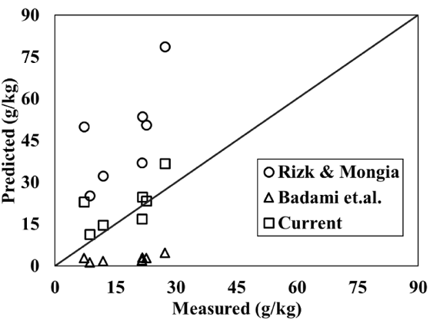
Deine Aufgaben
- Literaturrecherche zu verfügbaren Korrelationen konventioneller Kraftstoffe sowie Emissionsdaten für SAF
- Entwicklung und Validierung neuer Korrelationen für NO_{x}- und uHC-Emissionen für SAF
- Anwendung neuartiger Tools (z. B. neuronaler Netze)

Deine Voraussetzungen
- Hohe Motivation und Freude am selbständigen Arbeiten
- Interesse an Flugkraftstoffen, Verbrennung und Modellierung
Beispiel:
Vorhergesagte und gemessene NO_{x}-Emissionen einer Biokrafstoffmischung in einer Gasturbinenbrennkammer (Sundararaj et al., 2019)

Unser Angebot
- Mitarbeit in aktuellen, hochrelevanten Forschungsprojekten
- Ggf. Möglichkeit zur Aufnahme eines entsprechenden Hiwi-Jobs

Dein Ansprechpartner
Herr Sanket Girhe
Tel. +49 241 80 94613
s.girhe@itv.rwth-aachen.de

Bei Interesse bitte einen kurzen Lebenslauf und Notenspiegel mitschicken!

